[论文的结果部分选择了错误的图片！海南省人民医院(海南医学院海南附属医院)口腔医学中心论文遭撤稿](https://mp.weixin.qq.com/s?__biz=Mzk1NzgyODkzOQ==&mid=2247486047&idx=1&sn=6250e81e0413730332d7e84f9ef92e78&chksm=c24790cd06613c16cc023237773eecb04217fbb6717af0ae466a2498178603fa73d2b460d968&scene=126&sessionid=1743698037)

[洞察学术](javascript:void(0);)2025-03-27 09:31:06澳大利亚

# 近日，一篇发表在Annals of Translational Medicine (2021) 期刊上的标题为"VEGF gene transfection restores the angiogenesis of oral submucous fibrosis in mice“VEGF基因转染恢复小鼠口腔黏膜下纤维化血管生成(DOI: 10.21037/atm-21-2213)的研究论文被René Aquarius等知名学者指出两张图像存在意外重复。该论文由来自海南省人民医院（海南医学院海南附属医院）口腔医学中心，广西医科大学第一附属医院口腔科的作者Ying Sun , Tao Wang , Qi-Tao Wen , Da-Hai Yu , Jing-Xin Chen共同完成。

**通讯作者：Tao Wang (海南省人民医院（海南医学院海南附属医院）口腔医学中心）**

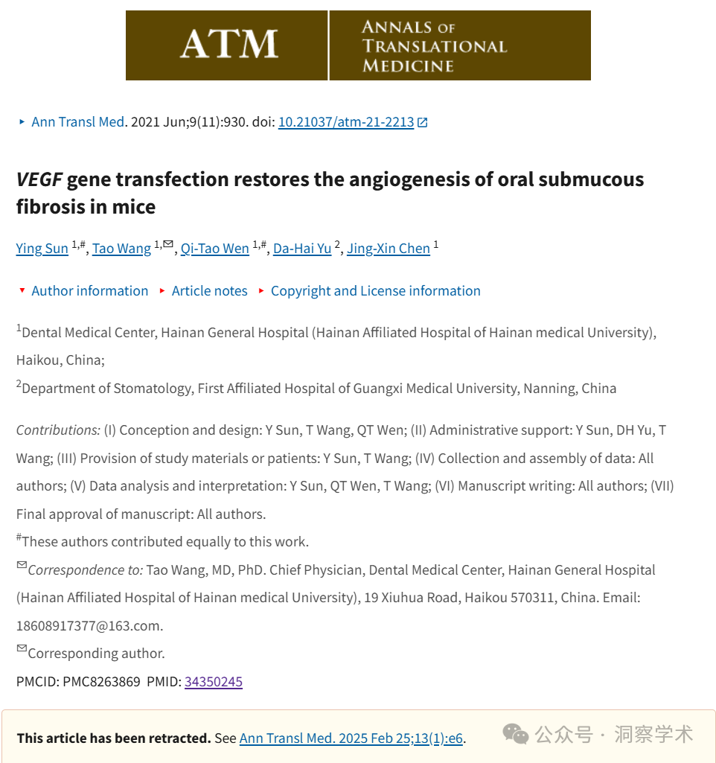

**2024年7月René Aquarius在pubpeer上提出质疑：**

亲爱的作者们，

我们发现您的两张图存在意外的重叠（见下方附图）。

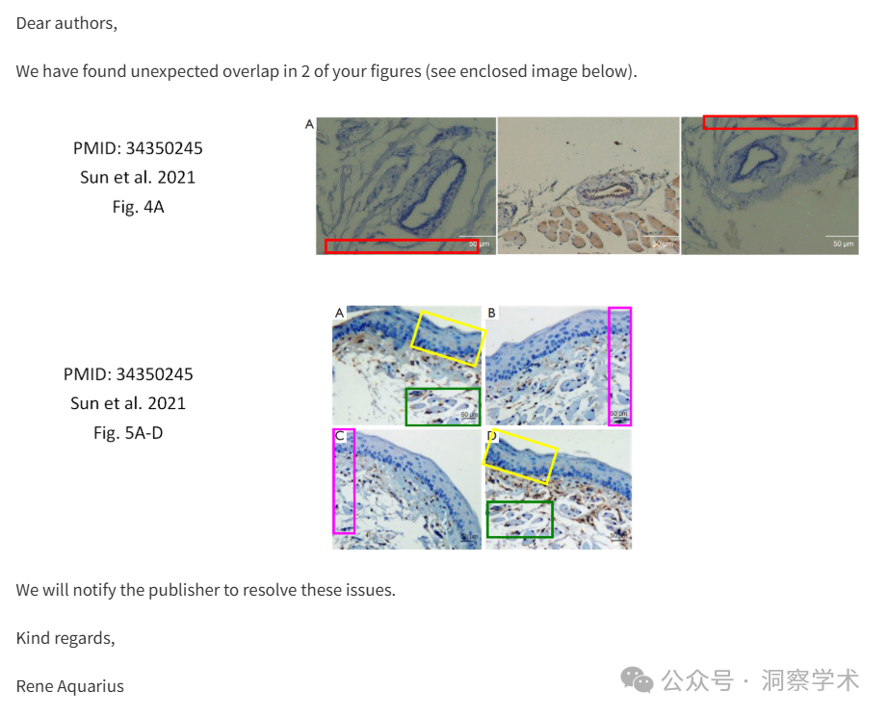

我们将通知发布者解决这些问题。

亲切的问候，

Rene Aquarius

**2024年7月Illex illecebrosus在pubpeer上提出质疑：**

单击此处查看基于上述报告问题的动画视频。

点击下面的图片观看简短的动画

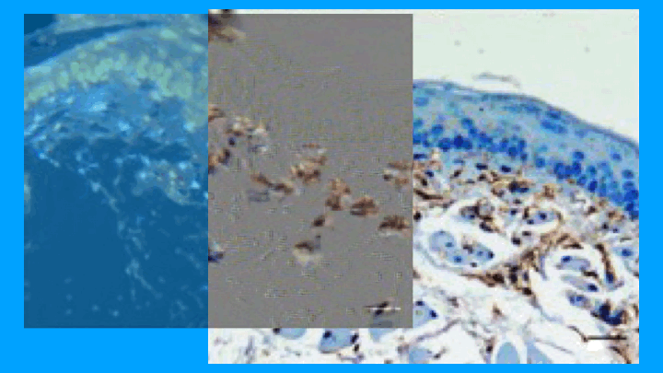

其他动画可在此处查看。相关 PubPeer 帖子的链接位于描述中。请注意，我们不做任何判断，而只是将其他人的观察结果可视化。

**2025年3月René Aquarius在pubpeer上提出：**

该文章已被撤回：https://atm.amegroups.org/article/view/72064/html

撤回声明如下：

“* 撤回至：Ann Transl Med 2021；9：930。

应作者的要求，在《转化医学年鉴》第 9 卷第 11 期（2021 年 6 月 15 日）上发表的题为“VEGF 基因转染恢复小鼠口腔黏膜下纤维化血管生成”的文章（doi：10.21037/atm-21-2213）已撤回。由于疏忽，我们发现文章的“结果”部分选择了错误的图片（图 5A-5C、图 4A）。经过仔细的考虑和讨论，我们决定撤回我们的论文。所有作者都同意撤回该论文。我们对由此造成的不便深表歉意。*”

**2025年3月Rhipidura albiventris在pubpeer上补充：**

基金项目: 本研究得到国家自然科学基金（批准号：81460105）、国家自然科学基金（批准号：81960199）、海南省国家自然科学基金（批准号：819MS115）以及2021年海南省临床医学中心重点专科项目资助。

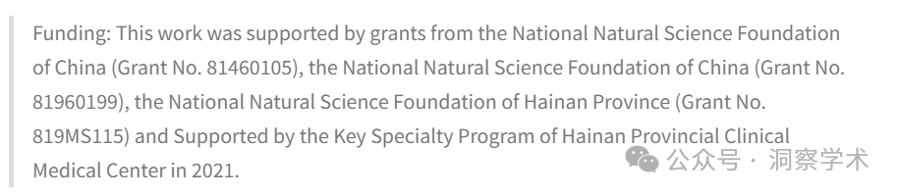

信息链接：

https://pmc.ncbi.nlm.nih.gov/articles/PMC8263869/

https://pubpeer.com/publications/B59C30E9B0EA1D19C59181C09821DE#4

免责声明：

本文所涉及的信息均来自公开的学术网站和相关资料，力求内容准确可靠，但无法对其完整性、真实性或时效性作出绝对保证，仅供学术参考。如发现内容存在问题或有纰漏之处，请及通过私信联系我们(QQ: 3926830335)，以便及时核实和修正。

[#海南省人民医院](https://mp.weixin.qq.com/mp/appmsgalbum?__biz=Mzk1NzgyODkzOQ==&action=getalbum&album_id=3916303113048784899#wechat_redirect)